//[父试题分类]:试题分类/公安大学试题库/理科基础课教研部/物理教研室/普通物理I/电磁感应

1.{
两根无限长平行直导线载有大小相等方向相反的电流，并各以的变化率增长，一矩形线圈位于导线平面内如图，则： （ ）
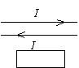
}
A.线圈中无感应电流．
B.线圈中感应电流为顺时针方向．
C.线圈中感应电流为逆时针方向．
D.线圈中感应电流方向不确定．
答案:B

2.一导体圆线圈在均匀磁场中运动，能使其中产生感应电流的一种情况是（ ）
A.线圈绕自身直径轴转动，轴与磁场方向平行．
B.线圈绕自身直径轴转动，轴与磁场方向垂直．
C.线圈平面垂直于磁场并沿垂直磁场方向平移．
D.线圈平面平行于磁场并沿垂直磁场方向平移．
答案:B

3.{
如图所示，一载流螺线管的旁边有一圆形线圈，欲使线圈产生图示方向的感应电流，下列哪一种情况可以做到？ （ ）
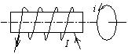
}
A.载流螺线管向线圈靠近．
B.载流螺线管离开线圈．
C.载流螺线管中电流增大．
D.载流螺线管中插入铁芯．
答案:B

4.{
如图所示，闭合电路由带铁芯的螺线管，电源，滑线变阻器组成．问在下列哪一种情况下可使线圈中产生的感应电动势与原电流Ｉ的方向相反． （ ）
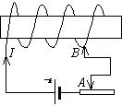
}
A.滑线变阻器的触点A向左滑动．
B.滑线变阻器的触点A向右滑动．
C.螺线管上接点B向左移动忽略长螺线管的电阻．
D.把铁芯从螺线管中抽出．
答案:A

5.尺寸相同的铁环与铜环所包围的面积中，通以相同变化率的磁通量，当不计环的自感时，环中 （ ）
A.感应电动势不同
B.感应电动势相同，感应电流相同
C.感应电动势不同，感应电流相同
D.感应电动势相同，感应电流不同
答案:D

6.{
如图，长度为的直导线在均匀磁场中以速度移动，直导线中的电动势为（ ）
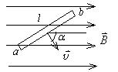
}
A.
B.
C.
D.0
答案:D

7.{
如图所示，直角三角形金属框架放在均匀磁场中，磁场平行于边，的长度为．当金属框架绕边以匀角速度转动时，回路中的感应电动势和a、c两点间的电势差为 （ ）
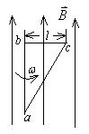
}
A.，=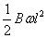．
B.，=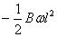．
C.，=．
D.，=．
答案:B

8.{
一根长度为L_{的铜棒，在均匀磁场}中以匀角速度绕通过其一端的定轴旋转着，的方向垂直铜棒转动的平面，如图所示．设时，铜棒与Ob成角b为铜棒转动的平面上的一个固定点，则在任一时刻这根铜棒两端之间的感应电动势是： （ ）
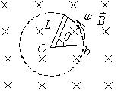
}
A.．
B.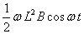．
C.．
D.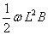
答案:D

9.两个相距不太远的平面圆线圈，怎样可使其互感系数近似为零？设其中一线圈的轴线恰通过另一线圈的圆心． （ ）
A.两线圈的轴线互相平行放置．
B.两线圈并联．
C.两线圈的轴线互相垂直放置．
D.两线圈串联．
答案:C

10.对于单匝线圈取自感系数的定义式为,当线圈的几何形状、大小及周围磁介质分布不变，且无铁磁性物质时，若线圈中的电流强度变小，则线圈的自感系数（ ）
A.变大，与电流成反比关系．
B.变小．
C.不变．
D.变大，但与电流不成反比关系．
答案:C

11.有两个线圈，线圈1对线圈2的互感系数为，而线圈2对线圈1的互感系数为．若它们分别流过和的变化电流且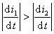，并设由变化在线圈1中产生的互感电动势为，由变化在线圈2中产生的互感电动势为，判断下述哪个论断正确． （ ）
A.，．
B.，．
C.,．
D.，．
答案:C

12.{
如图所示，两个线圈P和Q并联地接到一电动势恒定的电源上．线圈P的自感和电阻分别是线圈Q的两倍，线圈P和Q之间的互感可忽略不计．当达到稳定状态后，线圈P的磁场能量与Q的磁场能量的比值是 （ ）
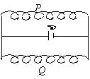
}
A.4．
B.2．
C.1．
D.．
答案:D

13.用线圈的自感系数来表示载流线圈磁场能量的公式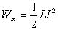（ ）
A.只适用于无限长密绕螺线管．
B.只适用于单匝圆线圈．
C.只适用于一个匝数很多，且密绕的螺绕环．
D.适用于自感系数Ｌ一定的任意线圈．
答案:D

14.有两个长直密绕螺线管，长度及线圈匝数均相同，半径分别为r₁和r₂．管内充满均匀介质，其磁导率分别为和．设r₁∶r₂=1∶2，∶=2∶1，当将两只螺线管串联在电路中通电稳定后，其自感系数之比L₁∶L₂与磁能之比W_{m1}∶W_{m2}分别为：（ ）
A.L₁∶L₂=1∶1，W_{m1}∶W_{m2}=1∶1．
B.L₁∶L₂=1∶2，W_{m1}∶W_{m2}=1∶1．
C.L₁∶L₂=1∶2，W_{m1}∶W_{m2}=1∶2．
D.L₁∶L₂=2∶1，W_{m1}∶W_{m2}=2∶1．
答案:C

15.{
两根很长的平行直导线，其间距离d、与电源组成回路如图．已知导线上的电流为I，两根导线的横截面的半径均为r₀．设用L表示两导线回路单位长度的自感系数，则沿导线单位长度的空间内的总磁能W_{m}为（ ）
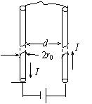
}
A.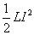．
B.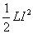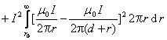
C.∞．
D.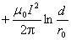
答案:A

16.真空中一根无限长直细导线上通电流I，则距导线垂直距离为a的空间某点处的磁能密度为（ ）
A.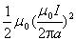
B.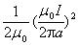
C.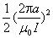
D.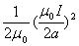
答案:B

17.{
真空中两根很长的相距为2a的平行直导线与电源组成闭合回路如图．已知导线中的电流为I，则在两导线正中间某点P处的磁能密度为 （ ）
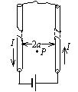
}
A.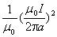.
B..
C.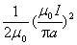.
D.0 .
答案:C

18.用导线制成一半径为r=10 cm的闭合圆形线圈，其电阻R=10，均匀磁场垂直于线圈平面．欲使电路中有一稳定的感应电流i= 0.01 A，B的变化率应为dB/dt=___
答案:3.18 T/s

19.{
如图所示，一导线构成一正方形线圈然后对折，并使其平面垂直置于均匀磁场．当线圈的一半不动，另一半以角速度张开时线圈边长为，线圈中感应电动势的大小___设此时的张角为，见图
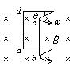
}
答案:

20.{
半径为的小绝缘圆环，置于半径为的大导线圆环中心，二者在同一平面内，且．在大导线环中通有正弦电流取逆时针方向为正，其中、为常数，为时间，则任一时刻小线环中感应电动势取逆时针方向为正为___．
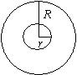
}
答案: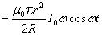

21.半径为的无限长密绕螺线管，单位长度上的匝数为，通以交变电流，则围在管外的同轴圆形回路半径为上的感生电动势为___．
答案:

22.在竖直放置的一根无限长载流直导线右侧有一与其共面的任意形状的平面线圈．直导线中的电流由下向上，当线圈平行于导线向下运动时，线圈中的感应电动势___；当线圈以垂直于导线的速度靠近导线时，线圈中的感应电动势___．填，或设顺时针方向的感应电动势为正．
答案:=0|

23.已知在一个面积为的平面闭合线圈的范围内，有一随时间变化的均匀磁场，则此闭合线圈内的感应电动势=___．
答案: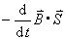

24.{
金属圆板在均匀磁场中以角速度绕中心轴旋转，均匀磁场的方向平行于转轴，如图所示．这时板中由中心至同一边缘点的不同曲线上总感应电动势的大小___，方向___．
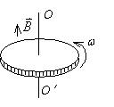
}
答案:相同(或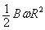)|沿曲线由中心向外

25.{
如图所示，一直角三角形abc回路放在一磁感强度为B的均匀磁场中，磁场的方向与直角边ab平行，回路绕ab边以匀角速度旋转，则ac边中的动生电动势为___，整个回路产生的动生电动势为___．
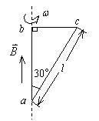
}
答案:|0

26.{
在直角坐标系中，沿z轴有一根无限长载流直导线，另有一与其共面的短导体棒．若只使导体棒沿某坐标轴方向平动而产生动生电动势，则
(1)导体棒平行x轴放置时，其速度方向而沿___轴．
(2)导体棒平行z轴放置时，其速度方向而沿___轴．
}
答案:z|x或y

27.{
如图，两根彼此紧靠的绝缘的导线绕成一个线圈，其A端用焊锡将二根导线焊在一起，另一端B处作为连接外电路的两个输入端．则整个线圈的自感系数为___．
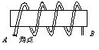
}
答案:0

28.{
有一根无限长直导线绝缘地紧贴在矩形线圈的中心轴OO′上，则直导线与矩形线圈间的互感系数为___．
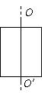
}
答案:0

29.真空中两只长直螺线管1和2，长度相等，单层密绕匝数相同，直径之比．当它们通以相同电流时，两螺线管贮存的磁能之比为___．
答案:1∶16

30.半径为的无限长柱形导体上均匀流有电流，该导体材料的相对磁导率，则在导体轴线上一点的磁场能量密度为___，在与导体轴线相距处的磁场能量密度___
答案:0 |

31.{
真空中两条相距的平行长直导线，通以方向相同，大小相等的电流，O、P两点与两导线在同一平面内，与导线的距离如图所示，则O点的磁场能量密度___，P点的磁场能量密度___．
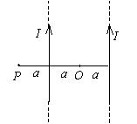
}
答案:0 |

32.无限长密绕直螺线管通以电流，内部充满均匀、各向同性的磁介质，磁导率为．管上单位长度绕有n匝导线，则管内部的磁感强度为___，内部的磁能密度为___．
答案:|

33.{
两根很长的平行直导线与电源组成回路，如图．已知导线上的电流为，两导线单位长度的自感系数为，则沿导线单位长度的空间内的总磁能___．
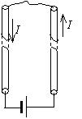
}
答案:

34.真空中一根无限长直导线中通有电流，则距导线垂直距离为a的某点的磁能密度___．
答案:

35.一面积为的单匝平面线圈，以恒定角速度在磁感强度的均匀外磁场中转动，转轴与线圈共面且与垂直,其中为沿z轴的单位矢量．设=0时线圈的正法向与同方向，求线圈中的感应电动势．
A. (%)
答案:{
2分
3分
}

36.{
如图所示，有一根长直导线，载有直流电流，近旁有一个两条对边与它平行并与它共面的矩形线圈，以匀速度沿垂直于导线的方向离开导线．设=0时，线圈位于图示位置，求
(1)在任意时刻通过矩形线圈的磁通量.
(2)在图示位置时矩形线圈中的电动势.
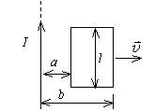
}
A. (%)
答案:{
(1)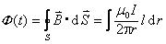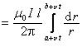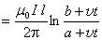3分
(2)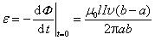2分
}

37.{
在两根平行放置相距2a的无限长直导线之间，有一与其共面的矩形线圈，线圈边长分别为l和2b，且边与长直导线平行．两根长直导线中通有等值同向稳恒电流，线圈以恒定速度垂直直导线向右运动如图所示．求：线圈运动到两导线的中心位置即线圈的中心线与两根导线距离均为a时，线圈中的感应电动势．
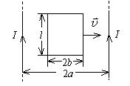
}
A. (%)
答案:{
取顺时针方向回路正向．
2分
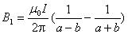2分
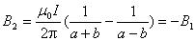2分
∴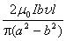2分
}

38.{
如图所示，两条平行长直导线和一个矩形导线框共面．且导线框的一个边与长直导线平行，他到两长直导线的距离分别为r₁、r₂．已知两导线中电流都为，其中和为常数，t为时间．导线框长为a宽为b，求导线框中的感应电动势．
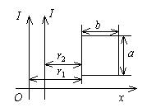
}
A. (%)
答案:{
解:两个载同向电流的长直导线在如图坐标x处所产生的磁场为
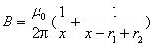2分
选顺时针方向为线框回路正方向，则
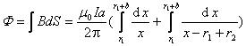3分
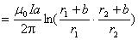2分
∴?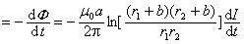
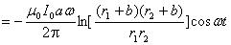3分
}

39.{
如图所示，有一弯成角的金属架COD放在磁场中，磁感强度的方向垂直于金属架COD所在平面．一导体杆MN垂直于OD边，并在金属架上以恒定速度向右滑动，与MN垂直．设=0时，=0．求下列两情形，框架内的感应电动势
(1)磁场分布均匀，且不随时间改变．
(2)非均匀的时变磁场．
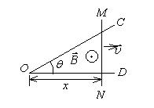
}
A. (%)
答案:{
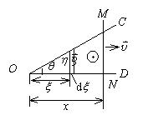
(1)由法拉第电磁感应定律:
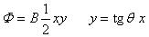2分
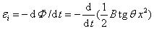
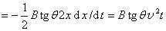
在导体MN内方向由M向N． 3分
(2)对于非均匀时变磁场
取回路绕行的正向为O→N→M→O，则
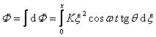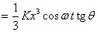3分
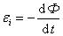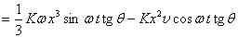
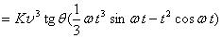3分
，则方向与所设绕行正向一致，，则方向与所设绕行正向相反．1分
}

40.{
一长圆柱状磁场，磁场方向沿轴线并垂直图面向里，磁场大小既随到轴线的距离成正比而变化，又随时间作正弦变化，即，、均为常数．若在磁场内放一半径为a的金属圆环，环心在圆柱状磁场的轴线上，求金属环中的感生电动势，并讨论其方向．
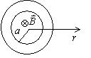
}
A. (%)
答案:取回路正向顺时针，则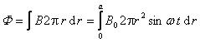2分2分当时，电动势沿顺时针方向． 1分

41.如图所示，真空中一长直导线通有电流式中、为常量，为时间，有一带滑动边的矩形导线框与长直导线平行共面，二者相距a．矩形线框的滑动边与长直导线垂直，它的长度为b，并且以匀速方向平行长直导线滑动．若忽略线框中的自感电动势，并设开始时滑动边与对边重合，试求任意时刻在矩形线框内的感应电动势并讨论方向．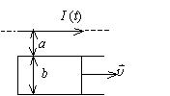
A. (%)
答案:解:线框内既有感生又有动生电动势．设顺时针绕向为的正方向．由出发，先求任意时刻t的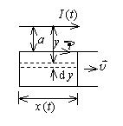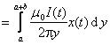2分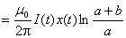2分再求对的导数: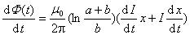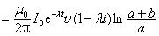∴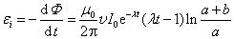4分方向:时，逆时针；时，顺时针． 2分

42.{
如图所示，一根长为L的金属细杆ab绕竖直轴O₁O₂以角速度在水平面内旋转．O₁O₂在离细杆a端L/5处．若已知地磁场在竖直方向的分量为．求ab两端间的电势差．
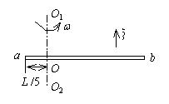
}
A. (%)
答案:{
间的动生电动势:
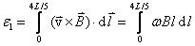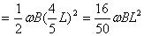4分
b点电势高于O点．
间的动生电动势:
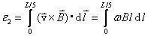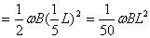4分
a点电势高于O点．
∴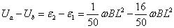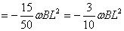2分
}

43.{
如图所示，长直导线AB中的电流沿导线向上，并以的变化率均匀增长．导线附近放一个与之同面的直角三角形线框，其一边与导线平行，位置及线框尺寸如图所示．求此线框中产生的感应电动势的大小和方向．
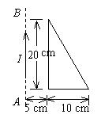
}
A. (%)
答案:解:建立坐标如图所示，则直角三角形线框斜边方程为y=-2x+ 0.2SI2分在直角三角形线框所围平面上的磁通量为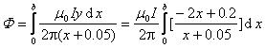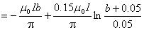＝2.59×10⁻⁸SI4分三角形线框中的感应电动势大小为3分其方向为逆时针绕行方向． 1分

